# **SPECIFICATIONS TECHNIQUES GENERALES**

## **1.** **OBJET DU MARCHE**

Le présent marché a pour objet la fourniture des plants fourragers et d’arbres fruitiers pour les besoins d’un périmètre 10 ha au PK 17 de la route ROSSO – NOUAKCHOTT. Le périmètre est aménagé par la Région de Nouakchott en partenariat avec l’Union Européenne (AECID) pour abriter un projet d’agriculture maraichère. L’unité de gestion mise en place est le Projet CoMSSA-III basée au siège de la Région de Nouakchott.

## **2. LOCALISATION**

La zone du projet se situe dans la périphérie de Nouakchott, dans la Wilaya Sud, et plus précisément au Sud de la Moughataâ de RIAD à proximité de la station de traitement du PK 17. La zone du projet est accessible en toute période par la route nationale goudronnée, suivi d’une piste améliorée.

## **3. TEXTES GENERAUX ET SPECIAUX REGLEMENTAIRES APPLICABLES**

Le Fournisseur est soumis aux lois et règlements en vigueur en République Islamique de Mauritanie.

Il est précisé que le Fournisseur ne peut en aucun cas exciper de l'ignorance de tous les documents ci-dessus pour se soustraire aux obligations qui en découlent.

## **4. FOURNITURES : PLANTS ET BOUTURES**

Les produits seront conformes aux spécifications décrites dans la présente consultation et exempts de tout vice et maladies jusqu’à la plantation sur site.

### **4.1. Arbres fruitiers**

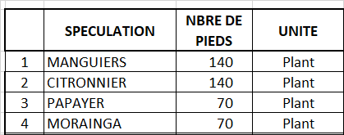

### **4.2. Plantes fourragères**

